

nlouva o poskytnutí programového vybaveni DATACENTRUM pro Windows a jeho servisu č. 13/2015

Smlouva o poskytnutí programového vybavení DATACENTRUM pro Windows (dále jen DC1 - MZDY, PERS) a jeho servisu

číslo smlouvy poskytovatele: 13 / 2015
číslo zakázky: 577 / 3028

DATACENTRUM systems & consulting, a. s.
Se sídlem Písnická 30/13, 142 00 Praha 4
Zastoupená Ing. Petrem Luckým, členem pfedstavenstva společnosti .
IČ: 25631721 DIČ: CZ25631721
Bank. spojení: KB Praha 4, expozitura Chodov číslo účtu 19-8779880297/0100 (dále jen ,poskytovatel "}
- na straně jedné -

a

Luxor Poděbrady, poskytovatel sociálních služeb Se sídlem Tyršova 678/21 , 290 01 Poděbrady Ill Zastoupená Mgr. Jaromírem Novákem ředitelem
IČ: 49534947 DIC: není plátcem
Bank. spojení: Komerčn í banka a.s. číslo účtu (dále jen „zákazník")
- na straně druhé -

(společně pak ,smluvní strany ")

19733191/0100

uzavírají

tuto

smlouvu o poskytnutí programového vybavení
DATACENTRUM pro Windows (dále jen DC1 - MZDY, PERS)
a jeho servisu

577 Luxor Poděbrady DC1-M+P_aktualizace.doc

10577

Smlouva o posky tnutí programového vybavení DATACENTRUM pro Windows a jeho servisu č. 13/2015

- Úvodní ustanovení

  - . Poskytovate l proh lašuje, že je právnickou osobou řádně založenou a zapsanou podle českého právního řádu v obchodním rejstříku vedeném Městským soudem v Praze, oddíl B, číslo vložky 5092.

  - Poskytovate l prohlašuje, že disponuje materiálními, tec hnickými a personáln ími prostředky a vlastn í všechny potřebné registrace k řádnému plnění této smlouvy. Zákazník bere na vědom í, že poskytovatel může poskytnout plnění podle této smlouvy i přímo prostřednictv ím svých dceřiných společnost í.

  - Zákazník prohlašuje , že je oprávněn tuto smlouvu uzavřít a řádně plnit závazky v ní obsažené.

  - Nedílno u součást této smlouvy tvoří tyto přílohy:

    - Příloha č. 1, která obsahuje rozsah poskytovaného programového vybaven í DC1.

    - Příloha č. 2, která specifikuje poskytování servisn ích služeb k programovému vybavení DC1 ze strany poskytovatele zákazníkov i a tomu odpovídající závazek zákazníka zaplatit poskytovate li dohodnutou cenu uvedenou v Příloze č. 2.

Předmět smlouvy

  - Zákazník tímto zadává u poskytovatele a poskytovatel souhlasí s tím, že poskytne zákazníkovi následující plnění:

    - Poskytovatel poskytne zákazníkov i programové vybavení specifikované v Příloze č.1.

    - . Poskytovatel poskytne zákazníkovi v souladu s § 46 a násl. autorského zákona nevýlučné nepřenosné právo užití programového vybavení v rozsahu specifikovaném v Příloze č. 1.

    - Poskytovate l poskytne zákazníkovi serv isní služby k programovému vybaven í v rozsahu specifikovaném v příloze č. 2.

  - Zákazník se zavazuje zaplatit poskytovate li za plnění poskytnuté podle této smlouvy ceny uvedené v Příloze č. 2.

Cena a platební podmínky

  - Veškeré ceny podle této smlouvy jsou stanoveny dohodou smluvních stran. Výše cen je stanovena ke dni uzavření smlouvy a jakákoliv změna je možná pouze písemnou dohodou smluvních stran, není-li výslovně stanoveno jinak. Veškeré ceny podle této smlouvy jsou uvedeny v českých korunác h.

  - Ke všem cenám podle této smlouvy bude připočtena daň z přidané hodnoty v zákonné výši.

  - Ceny dle této smlouvy jsou splatné na základě faktur vystavených poskytovatelem - daňových dokladů, jejichž splatnost činí čtrnáct (14) dnů ode dne jejich vystavení , není-li dohodnuto jinak. V případě prodlení s placením kterékoli faktury je poskytovatel oprávněn účtovat zákazníkov i úrok z prodlení ve výši pěti setin procenta (0,05%) z dlužné částky za každý i započatý den prodlení.

Fakturace servisních služeb specifikovaných v Příloze č. 2 bude prováděna čtvrtletně takto:

za 1 . čt vrtletí běžného roku za 2. čtvrtletí b.r.
- k 31.1. běžného roku
- k 30.4. b.r.

577_Luxor Poděbrady_ DC1-M+P_aktualizace.do c 2 /0577

Smlouva o poskytnutí programového vybaven i DATACENTRUM pro Wíndows a jeho servisu č . 1312015

za 3. čtvrtletí b.r. za 4. čtvrtletí b.r.
- k 31.7. b.r.
- k 31.10. b.r.

Náhrada škody

  - Každá ze sm luvních stran nese odpovědnost za způsobenou škodu v rámci platných právních předpisů a této smlouvy. Obě strany se zavazují k vyvinut í maximálního úsilí k predcházení škodám a k minimalizaci vzniklých škod.

  - Žádná ze smluvních stran neodpovídá za škodu , která vznikla v důsledku věcně nesprávného nebo jinak chybného zadání, které obdržela od druhé strany.

  - Poskytovatel neodpovídá za škodu způsobenou neoprávněnými zásahy do programového vybaven í DC1 ze strany zákazníka nebo tretích osob, popř. jeho užíváním jinak než v souladu s touto smlouvou.

Ochrana informací

  - Poskytovatel se zavazuje, že informace, které získá o zákazníkovi při provádění činností podle této smlouvy, a které nejsou veřejně dostupné, bude považovat za důvěrné (dále jen „důvěrné informace").

  - Poskytovatel se zavazuje , že bez předchozího písemného souhlasu zákazníka nezveřejní důvěrné informace, ani je neposkytne či jinak nezpřístupni osobám jiným, než jsou osoby zaměstnané nebo najaté poskytovatelem pro realizac i smlouvy. Poskytování důvěrných informací těmto osobám musí být provedeno pouze v míře potřebné pro realizaci této smlouvy a tyto osoby musí být poučeny o povinnosti ochrany důvěrných informací.

  - Poskytovatel prohlašuje, že programové vybavení DC1 má charakter zaměstnaneckého díla ve smyslu § 58. odst. 1 a 7, autorského zákona a bylo vytvořeno zaměstnanci společnosti v rámci plnění povinností vyplývaj ících z pracovního poměru, popř. bylo vytvořeno na objednávku. Poskytovatel je oprávněn svým jménem a na svůj účet vykovávat majetková autorská práva k dílu.

  - Zákazník se zavazuje zabezpečit předané programové vybavení před neoprávněným přístupem nebo manipulací které mohou mít za následek jeho užití v jiné organizaci bez souhlasu poskytovatele, popřípadě jiný zásah do autorských práv poskytovatele. Bez souhlasu poskytovatele není zákazn ík oprávněn jakýmkoliv způsobem zasahovat do programového vybaven í DC1 , provádět jeho změny nebo úpravy ani jej užívat jinak než v souladu s touto smlouvou .

Trvání a ukončení smlouvy

  - Tato smlouva nabývá platnosti dnem jejího podpisu oprávněnými zástupci obou smluvních stran.

  - Právo užití programového vybavení DC1 poskytuje poskytovate l zákazníkovi na dobu neurčitou.

  - Poskytování služeb údržby k programovému vybavení DC1 je sjednáno na dobu neurčitou.

  - Zákazník může vypovědět tuto smlouvu kdykoliv po jejím podpisu bez udání důvodu, a to písemnou výpověd í s třím ěsíční výpovědní lhůtou. Výpovědní lhůta začíná běžet 1. kalendářní den měsíce následujícího po doručení výpovědi druhé smluvní straně. Poskytovatel tuto smlouvu vypovědět nemůže.

  - Zákazník je oprávněn odstoupit od této smlouvy s okamžitou platností pokud:

577_Luxor Poděbrady_ DC1-M+P_aktualizace. doc
3
JO 5 77

Smlouva o poskytnut{ programového vybavení DATACENTRUM pro Windows a jeho servisu é. 13/2015

    - práva třetích osob přes opatření učiněná poskytovatelem a přes součinnost zákazníka řádně poskytnutou k těmto opatřením znemožňují zákazníkovi užití programového vybavení DC1.

    - je poskytovatel v prodlení s předáváním prací ve stanovených termínech nebo zapracováním změn předpisů déle než 30 dnů.

  - Poskytovatel je oprávněn odstoupit od smlouvy s okamžitou platností pokud:

    - je zákazník v prodlení s úhradou ceny déle než 90 dní;

    - zákazník poruší autorské právo ve vztahu k předmětu této smlouvy.

  - Odstoupení nabývá platnosti dnem doručení písemného oznámen í o odstoupení druhé smluvní straně.

- Jiná ujednání

  - Každá ze smluvních stran jmenuje kontaktní osoby, které zastupují zájmy příslušné smluvní strany, přij ímají požadovaná rozhodnutí nebo zajišťují bezodkladné přijetí příslušných opatření a starají se o dobrou spolupráci mezi smluvními stranami. Kontaktn í osoby a kontaktní adresy a telefonní/faxová čísla jsou uvedeny v Příloze č. 2.

  - Každé oznámení poskytnuté jednou stranou druhé straně podle této smlouvy bude druhé straně zasláno písemně, popřípadě elektronickou poštou nebo faxem a následně písemně potvrzeno odesilatelem oznámení. Oznámení je účinné v případě jeho písemné formy jeho doručením, v případě elektronické či faxové formy doručením písemného potvrzení.

  - Smluvní strany se dohodly, že veškerá komunikace mezi kontaktními osobami poskytovatele a zákazníka bude vedena v českém jazyce. Rovněž veškeré projektové a zadávací dokumenty budou konc ipovány v českém jazyce.

- Závěrečná ustanovení

  - Veškeré změny a dodatky této smlouvy lze provést pouze písemnými číslovanými dodatky podepsanými oběma smluvními stranami, není-li ve smlouvě uvedeno jinak.

  - Tato smlouva je vyhotovena ve dvou stejnopisech s platností originálu, přičemž ke každému stejnopisu jsou pevně připojeny shora specifikované Přílohy č. 1 a 2. Každá smluvn í strana obdrží jeden originál této sm louvy.

  - Ke dni 31. 3. 2015 zaniká platnost a účinnost Smlouvy o poskytnutí programového vybavení DATACENTRUM pro Windows (DC1 Mzdy) a jeho servisu č. 166/2007 a Smlouvy o poskytnutí programového vybavení DATACENTRUM pro Windows (DC1 Personalistika) a jeho servisu č. 46/2008.
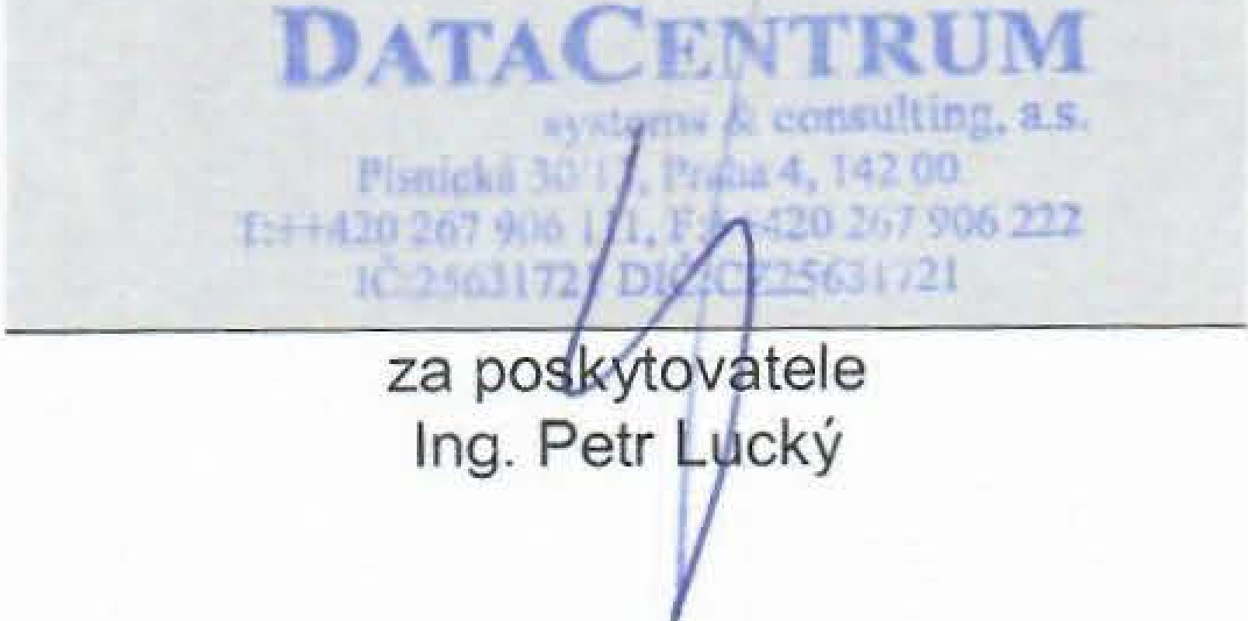
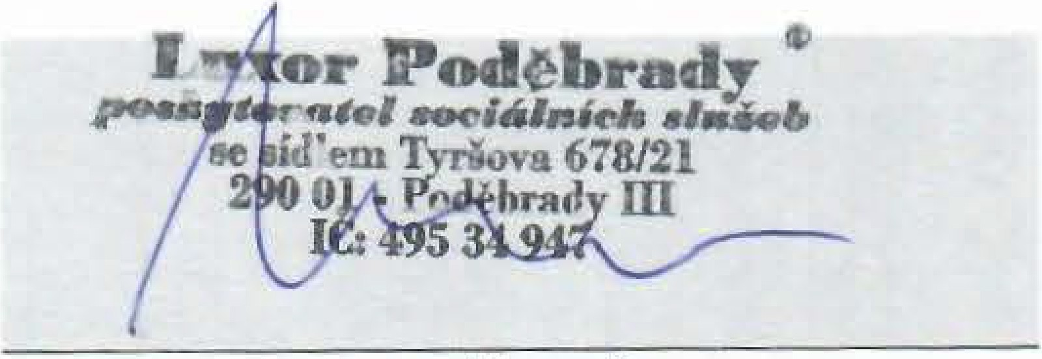V Praze dne: ff #h--
V Poděbradech dne: Jf4. . i,/(

za zákazníka Mgr. Jaromír Novák

577_Luxor Poděbrady_ DC1-M+P_aktualizace.doc
4
ID577

'I

Smlouva o poskytnuti programového vybavení DATACENTRUM pro Windows a jeho seNisu
č. 13/2015

Příloha č. 1

- Programové vybavení DATACENTRUM pro Windows - MZDY umožňuje evidenci všech údajů potřebných pro zpracování mzdové a personální agendy a jejich zpracování v souladu s platnými mzdovými předpisy včetně vytvoření potřebných výstupů (např. výplatní páska, potvrzení pro zaměstnance, výstupy pro orgány státní správy - Česká správa sociálního zabezpečení , Finanční úřad, Zdravotn í pojišťovny).

Programové vybavení DATACENTRUM pro Windows - PERSONALISTIKA umožňu je evidenci všech údajů potřebných pro personální agendy a jejich zpracování v souladu s platnými předpisy včetně vytvořen í potřebných výstup ů (např. potvrzeni pro zaměstnance , výstupy pro orgány státní správy- česká správa sociálního zabezpečení, Finanční úřad , Zdravotní pojišťovny).

Specifikace programového vybavení DC1:

  - Uživatel ská práva - Licence:

DATACENTRUM pro Windows - Mzdy {li cence do 50 OSČ)
DATACENTRUM pro Windows - Personalistika (licence do 50 OSČ)
Počet uživatelských stanic (1 uživatel)
Počet zpracovávaných organizací (1 organizace)

Luxor Poděbrady, poskytovatel sociálních služeb, IČ: 49534947

  - Uživatelská práva - Nadstavbové moduly:

ONZ - Přihlášky a odhlášky na ČSSZ {formát xml)
ELDP - Evidenční listy důchodového pojištění (formát xml)
PVPOJ - Přehled o výši pojistného a vyplacených dávkách (formát xml) NEMPRI - Příloha k žádosti o dávku nemocenského pojištěni (formát xml) EPZD - Vyúčtování zálohové daně (formát xml)
EPSD - Vyúčtování srážkové daně (formát xml)
Elektronický přenos do banky - 1 banka (Komerční banka) Mzdy PLUS (rozúčtování na střediska a zakázky )
Účetní doklad

577_Luxor Poděbrady_ DC1-M+P_aktualizace.doc 5 IO 577

Smlouva o poskytnuti programového vybavení DATACENTRUM pro Windows a jeho seNisu č. 13/2015

Příloha č. 2

Specifikace servisu k programovému vybavení

- Servis k programovému vybavení zahrnuje:

  - UPGRADE (základní verze pro běžný rok) a UPDATE programového vybavení:
    - v návaznosti na změny příslušných právních předpisů tyto neprodleně promítnout do programového vybavení ; změny budou do programového vybavení zapracovány od okamžiku jejich účinnosti.
    - zajišťovat další rozvoj programového vybaven í.

Zákaznickou podporu k programovému vybavení - standardní: Specifikace standardní zákaznické podpory:
průběžná distribuce nových verzí (UPGRADE i UPDATE), odkaz na stažení nové verze je zasílá n na emailovou adresu zákazníka; za správnou instalaci nové verze odpovídá zákazník

    - zasílání dodatků k uživatelské dokumentaci - průběžné zasílání vždy s novou verzí programového vybavení

    - poskytován í informačního servisu na hot-line poskytovatele - zákazník obdrží přístupové heslo pro klienty poskytovatele

    - reakce poskytovate le v případě havárie programového vybaven í DC1 u zákazníka do 48 hodin od nahlášení havárie

    - využ ití hot-line - umož ňuje zákazníkovi volat pracovníkům poskytovatele a řešit s nimi svoje případné nejasnosti při používáni programového vybavení DC1.

Zákaznickou podporu k programovému vybavení- nadstandardní:

    - průběžná instalace nových verz í (UPGRADE i UPDATE)
instalaci provádí po předchozí domluvě termínu pracovník poskytovatele ,
z.a správnou instalaci odpovíd á poskytovatel,

    - reakce poskytovate le v případě havárie programového vybavení DC u zákazníka do 24 hodin od nahlášení havárie,

    - reakce poskytovatele v případě havárie programového vybavení DC u zákazn íka do 8 hodin od nahlášení havárie,

    - komplexní správa IT
zahrnuje převzetí odpovědností za provoz dále specifikovaných IT zařízení zákazn íka poskytovatelem včetně pravidelné údržby, nahrávání potřebných verzí programů, správy sítí atd.,

    - poskytování paušálních slev ve výši 25% na vybrané produkty poskytováni slevy se vztahuje na veškerá placená školen í, semináře a konference pořádané poskytovate lem (sleva proti ceníkové ceně pro ostatní klienty poskytova tele) a vztahu je se na všechny zaměstnance zákazníka.
ANG/NE

ANG/NE

ANG/NE

ANG/NE

ANG-/NE

577_Luxor Poděbrady_ DC1-M+P_aktualizace.doc 6 10 577

Smlouva o poskytnutí programového vybavení DATACENTRUM pro Windows a í eho servisu č . 13/2015

Kontaktní osoby;

  - Kontaktní osobou za stranu zákazníka pro oblast servisu programového vybavení je:

Jméno a Příjmení Telefon
Naďa Štěrbová
+420 325 611 820 Mobil +420 733 133 525

E-mail

Adresa

Jméno a Příjmení Telefon
E-mail Adresa
Tyršova 678/21, 290 01 Poděbrady Ill

Ing. Hana Souralová
+420 325 612 603 Mobil +420 736 107 108

Tyršova 678/21 , 290 01 Poděbrady Ill

  - Spojení na poskytovatele pro účely konzultaci:

Hot-line E-mail Adresa
267 906 280 Fax 267 906 222
,•
Písnická 30/13, 142 00 Praha 4 - Kamýk

Ceny:

Ceny za servis programového vybavení DC1:

- Poskytování UPGRADE a UPDATE verzí s garancí legislativních změn
- Zákaznická podpora - standardn í:
3.170,- Kč/ čtvrtletí 1.585,- Kč/ čtvrtletí

CELKEM: 4.755,- Kč/ čtvrtletí

Cena stanovená dle bodu 3 Přílohy č. 2 může být po dohodě obou smluvních stran písemným dodatkem zvýšena (snížena) dle úpravy rozsahu poskytovaných služeb .
Cena stanovená dle bodu 3 a), b), Přílohy č. 2., může být po dohodě obou smluvních stran písemným dodatkem zvýšena na základě:

- rozšíření programového vybaven í o další adresáře (např. o další právní subjekty),
- instalace atypické verze programového vybavení ,
- rozšířeni programového vybavení o další počítačové stanice, o návazné moduly a účelové programy,
- funkčního zhodnocení programového vybavení.

Fakturace dle bodu č. 3 Přílohy č. 2 bude zahájena od 1. 4. 2015.

- Jiná ujednání

Zákazník souhlasí s tím, aby poskytova tel po dobu platnosti této smlouvy uváděl ve svých propagačních materiálech, výročnfch zprávách, přihláškách do tendrů a výběrových řízení a do dalších textů jméno zákazníka jako referenčního klienta, včetně jména kontaktní osoby zákazníka a jej ího telefonního a emailového spojení. Bez předchozího písemného svolení zákazníka nesmí poskytovatel dle tohoto bodu použít další informace o zákazníkovi (když by byly veřejně dostupné) jako např.:
- počet zpracovávaných osobních čísel
- které moduly zákazník využívá
- údaje o technickém vybavení zákazníka
- cenové informace
- informace o organizační struktuře zákazníka
- jména dalších osob zákazníka
- a další . ..

577_Luxor Poděbrady_ DC1-M• .P_aktualizace.doc
7
IO 577

